ASOCIAŢIA UMANITARĂ „DUMNEZEU ESTE IUBIRE” (A.U.D.I.)

din CURTEA DE ARGEŞ

VĂ INVITĂ LA CONFERINŢA CU TEMA:

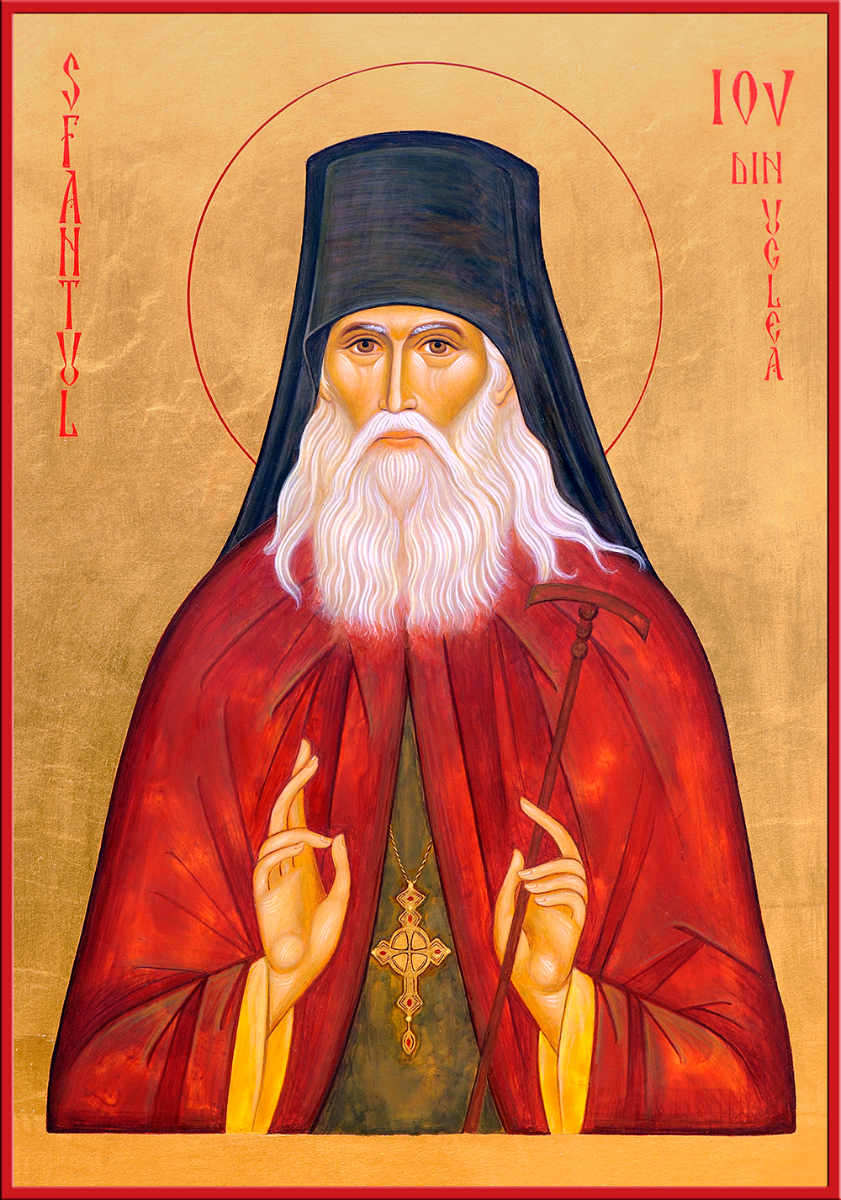
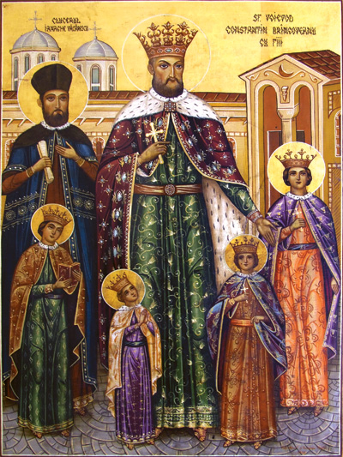
„De la SFINŢII Brâncoveni
la SFÂNTUL Iov
din Maramureş”

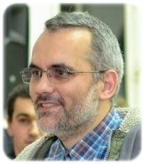
Invitat:
Scriitorul
DANION VASILE

JOI – 12 iunie 2014, orele 17⁰⁰
ARHIEPISCOPIA ARGEŞULUI ŞI MUSCELULUI
INTRAREA LIBERĂ

